Fiche 5 | Créer un diaporama | Documentation  Rédacteur
  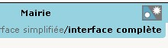 | Vérifier que vous êtes en interface complète.
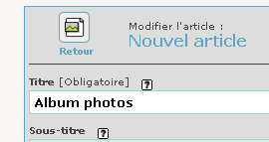
1 Créer un « nouvel article » et nommez-le.
2 Cliquez sur « enregistrer ».

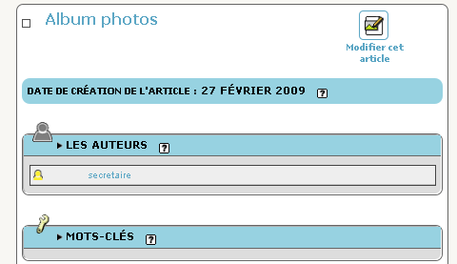
3
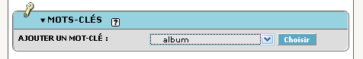
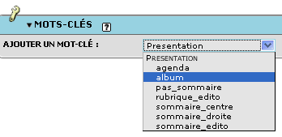
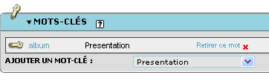
Dépliez la rubrique « mots clés » en cliquant sur le triangle.
Choisir le mot-clé « album »
Cliquez sur « choisir »
La rubrique MOTS-CLES se présente donc ainsi.

